**Начало формы**

**Конец формы**

**Открытый урок «Подготовка к написанию сочинения-рассуждения**

**в формате ЕГЭ»**

**Цели:**

* подготовить учащихся к выполнению второй части единого государственного экзамена и научить:
* понимать и раскрывать тему сочинения любого жанра;
* логично и доказательно мыслить и излагать результаты своего суждения литературным языком в надлежащем стилевом оформлении.

**Задачи:**

* научить формулировать и комментировать проблему исходного текста, определять позицию автора текста;
* аргументировано высказывать свое собственное отношение к выделенной и прокомментированной проблеме.

**Задачи урока**: - организация повторения теории написания сочинения-рассуждения ; формулировать и комментировать проблему исходного текста, определять позицию автора текста; аргументировано высказывать свое собственное отношение к выделенной и прокомментированной проблеме.

***Актуализируют***: знания шаблона написания сочинения-рассуждения в формате ЕГЭ; умения правильно определять тему, идею текста, а через них проблему текста..

***Приобретут***: умение создавать отдельные композиционные части сочинения по заданному тексту

***Мотивация учащихся***: Мотивация при выполнении заданий по написанию сочинения-рассуждения нацелена на успешное применение полученных знаний в творческой работе ЕГЭ.

**Предполагаемый результат** - повышение качества подготовки к ЕГЭ по русскому языку, написание сочинения в задании С в полном соответствии с новыми критериями оценки.

**Оборудование:**

Компьютерная презентация.

Критерии оценивания сочинения ЕГЭ.

Текст Ильи Алек­сан­дро­вича Мас­лова(1935-2008 гг.) — поэта, про­за­ика.

Ход урока:

**1. Организационный момент, мотивация деятельности.**

Здравствуйте! Поприветствуем гостей! Ребята, скоро вам придется сдавать ЕГЭ по русскому языку и самым трудным для вас является задание 27 - написание сочинения-рассуждения (в новом формате ЕГЭ). Этому мы сегодня посвящаем урок- подготовке к написанию сочинения-рассуждения.

1. Сколько баллов набирает выпускник за правильное выполнение ЕГЭ?

**-50**

2. А сколько баллов из 50 выпускник набирает за задание №27 – сочинение-рассуждение по тексту?

-**21**

3. Каков должен быть объём сочинения?

- Объем сочинения дожжен быть 150 слов

4. Что грозит выпускнику, если количество слов в сочинении будет меньше установленной нормы

**- сочинение не проверяется**.

**2. Задание 27**. **Формулировка задания:**

Напишите сочинение по прочитанному тексту.

Сформулируйте одну из проблем, **поставленных**автором текста.

Прокомментируйте сформулированную проблему. Включите в комментарий два примера-иллюстрации из прочитанного текста, которые, по Вашему мнению, важны для понимания проблемы исходного текста (избегайте чрезмерного цитирования). **Поясните значение каждого примера и укажите смысловую связь между ними.**

Сформулируйте позицию автора (рассказчика). **Выразите своё отношение к позиции автора по проблеме исходного текста (согласие или несогласие) и обоснуйте его.**

**Объём сочинения - не менее 150 слов.**

Обратите внимание на выделенные предложения

**3.Проверим себя:**-Давайте обратимся к алгоритму написания сочинения-рассуждения

по прочитанному тексту.

**1.Проблему прокомментировать.**

**2** **Привести первый пример иллюстрации и дать пояснение иллюстрации.**

**3. Привести второй пример иллюстрации и дать пояснение иллюстрации.**

**4. Смысловая связь между иллюстрациями.**

**5.Позиция автора.**

**6. Отношение к позиции автора. Пример из литературы или из жизни.**

**7.Заключение.**

Очень важно запомнить, что абзацы в сочинении начинать с красной строки, не нарушая последовательности.

Таким образом, сочинение по заданному тексту должно имеет 7 частей. Последовательность частей также менять не нужно, в противном случае будет нарушена логика изложения , и вы теряете 2 балла за 5-й критерий. Это все мы уже знаем.

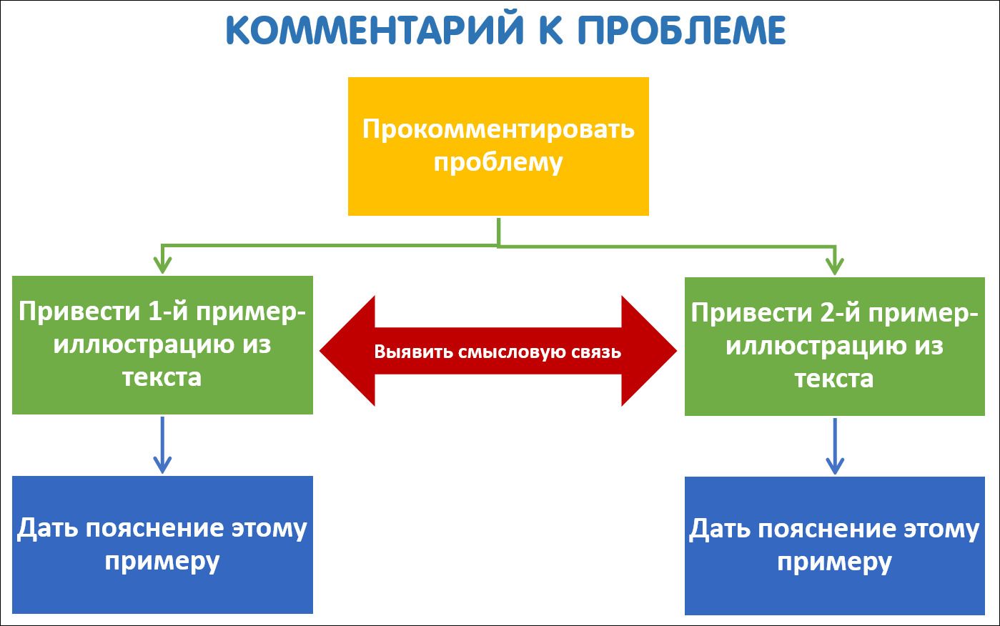

**4. Практикум . Написание сочинения уч-ся.**

**5. Презентация учителя.**

**6.Выступления учащихся.**

**7. Подведение итогов урока.**

***- Вот мы и закончили работу над сочинением. Я думаю, что наш сегодняшний разговор поможет вам экзамене.***

**8.Заключительное слово**

-А закончить сегодняшний урок мне хотелось бы словами Сократа: «Заговори, чтобы я тебя увидел». Слова настолько емкие, что комментарий излишен.

Мне очень хотелось бы, чтобы эксперты, проверяющие вашу работы, увидели вас как людей умных, начитанных, способных рассуждать на любую тему, и поставили вам максимальный балл – 21

**Исходный текст.**

(1)Ны­неш­ние под­рост­ки, рождённые в на­ча­ле де­вя­но­стых годов XX века, — пер­вое по­ко­ле­ние, вы­рос­шее в «об­ще­стве по­треб­ле­ния». (2)У боль­шин­ства из них, не­смот­ря на юный воз­раст, уже су­ще­ству­ет лич­ност­ная уста­нов­ка, со­от­вет­ству­ю­щая сло­га­ну: «Бери от жизни всё». (З)Всё взять, всё иметь, всё успеть. (4)Де­ся­ти-пят­на­дца­ти­лет­ние ак­тив­ны, но не умеют де­лать что-либо про­сто так. (5)По ве­ле­нию души. (6)Они во мно­гом хит­рее и прак­тич­нее взрос­лых и ис­крен­не убеж­де­ны, что взрос­лые су­ще­ству­ют лишь для удо­вле­тво­ре­ния их по­треб­но­стей. (7)Всё воз­рас­та­ю­щих. (8)Дети хотят быст­рее вы­рас­ти. (9)По­че­му спе­шат? (10)Чтоб сво­бод­но рас­по­ря­жать­ся день­га­ми. (11)Как за­ра­бо­тать, пока не знают, не за­ду­мы­ва­ют­ся.

 (12)Сей­час вос­пи­ты­ва­ют сверст­ни­ки, те­ле­ви­де­ние, улица. (13)Рос­сий­ские пси­хо­ло­ги счи­та­ют, что самая боль­шая про­бле­ма за­клю­ча­ет­ся в том, что и сами взрос­лые на­це­ле­ны на по­треб­ле­ние. (14)Од­на­ко не всё так плохо. (15)В целом молодёжь очень раз­ношёрст­ная, а бо­лез­нен­ные пе­ре­ко­сы имеют объ­ек­тив­ную ос­но­ву: свой­ствен­ные под­рост­ко­во­му воз­рас­ту кри­зи­сы сов­па­ли с кри­зи­сом цен­ност­ных ори­ен­та­ции в стра­не.

 (16)У со­вре­мен­ной молодёжи не­ма­ло и по­ло­жи­тель­ных ори­ен­ти­ров. (17)Она жаж­дет учить­ся, де­лать ка­рье­ру и для этого го­то­ва много ра­бо­тать, тогда как юноши и де­вуш­ки эпохи за­стоя ждали, что им всё даст го­су­дар­ство.

 (18)Тен­ден­ция к са­мо­ре­а­ли­за­ции — зна­ко­вое на­прав­ле­ние для се­го­дняш­не­го юного по­ко­ле­ния. (19)А по­вы­шен­ное вни­ма­ние под­рост­ков к опре­делённым то­ва­рам, стилю жизни было и будет, так как это вхо­дит в круг цен­но­стей, ко­то­ры­ми надо об­ла­дать, чтобы впи­сать­ся в среду сверст­ни­ков. (20)Надо быть как все.

 (21)Что же наи­бо­лее зна­чи­мо в жизни, по мне­нию самих под­рост­ков? (22)На пер­вом месте у них — хо­ро­шая ра­бо­та, ка­рье­ра и об­ра­зо­ва­ние. (23)Под­рост­ки осо­зна­ют: чтобы в бу­ду­щем хо­ро­шо жить, надо при­ло­жить к этому соб­ствен­ные уси­лия. (24)Мно­гие стар­ше­класс­ни­ки хотят по­лу­чить выс­шее об­ра­зо­ва­ние, и в рей­тин­ге про­фес­сий нет ни бан­ди­тов, ни кил­ле­ров, что на­блю­да­лось ещё де­сять лет назад. (25)Для до­сти­же­ния своих целей они го­то­вы от­ло­жить же­нить­бу или за­му­же­ство до того вре­ме­ни, когда ре­а­ли­зу­ют себя как спе­ци­а­ли­сты и, со­от­вет­ствен­но, ста­нут хо­ро­шо за­ра­ба­ты­вать.

 (26)Ны­неш­ние под­рост­ки не лучше и не хуже своих пред­ше­ствен­ни­ков. (27)Про­сто они дру­гие.

(По И. Мас­ло­ву*)*\* Илья Алек­сан­дро­вич Мас­лов* (1935-2008 гг.) — поэт, про­за­ик, пуб­ли­цист, автор книг, по­свя­щен­ных ис­то­рии.

**Про­бле­мы:**

1. Про­бле­ма по­тре­би­тель­ско­го от­но­ше­ния к жизни.

2. Про­бле­ма вза­и­мо­от­но­ше­ния по­ко­ле­ний.

**По­зи­ция ав­то­ра:**

1. Под­рост­ки, вос­пи­тан­ные в об­ще­стве по­треб­ле­ния, не спо­соб­ны к де­лать что-либо по ве­ле­нию души. Лич­ност­ная уста­нов­ка «Бери от жизни всё» может быть по­во­дом для кон­флик­тов не толь­ко с окру­жа­ю­щим миром, но и внут­рен­них кон­флик­тов с самим собой.

2. Со­вре­мен­ная мо­ло­дежь не хуже и не лучше преды­ду­щей, про­сто она дру­гая, нужно при­ни­мать новое по­ко­ле­ние таким, ка­ко­во оно есть со всеми его до­сто­ин­ства­ми и не­до­стат­ка­ми.